WSGI框架

目标：wsgi用来写一个web框架用来模拟Django框架

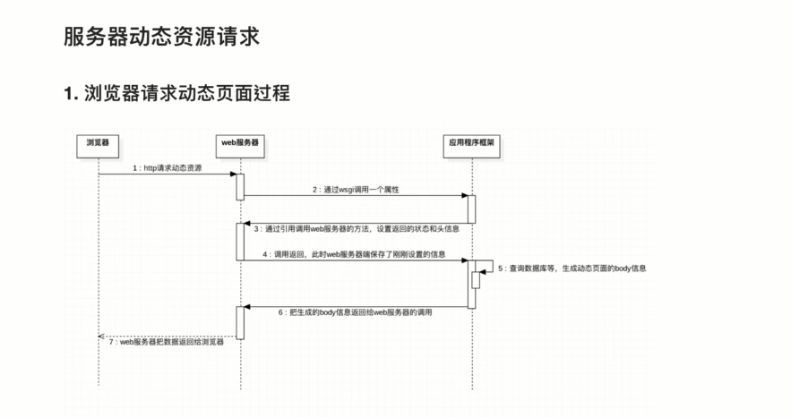

步骤：

1. 浏览器通过http协议请求web服务器中的动态资源
2. Web服务器通过wsgi协议向应用程序框架调用一个属性
3. 调用web服务器的方法，设置返回的状态和头部信息